Межрегиональная межпредметная познавательная викторина «Времена года. Лето»
Ф.И. ребенка ____________________________________ возраст ____ лет
Ф.И.О. педагога _________________________________________________
Образовательная организация _____________________________________
Муниципалитет, регион __________________________________________

1) Ответь на вопросы. Напиши ответы в пустой клеточке (прямоугольнике).

Сколько дней длится лето?

Перечисли летние месяцы в порядке их наступления:

В каком месяце самый длинный световой день в году?

2) Отгадай «летние» загадки. Напиши отгадки.

Не огонь, а греет.  Не лампа, а светит.  Как мячик, круглое.  Как тыква, жёлтое. | Летит огненная стрела.  Никто ее не поймает:  Ни царь, ни царица,  Ни красная девица.
Летит, пищит,  Ножки длинные тащит,  Случай не упустит:  Сядет и укусит. | Он растет на длинной ножке  С лепесточками, как рожки,  Голова его крупна,  Черных семечек полна.
Пушистая вата  Плывёт куда-то.  Чем вата ниже,  Тем дождик ближе. | Круглый-круглый, сладкий-сладкий,  С полосатой кожей гладкой,  А разрежешь - посмотри:  Красный-красный он внутри.

3) Напиши ВСЕ известные тебе признаки лета:

4) Спутницей летнего дождя является радуга. Расставьте цвета радуги по порядку, начиная сверху вниз.

жёлтый | голубой | оранжевый | синий | красный | фиолетовый | зелёный

5) Лето – время для путешествий. Выбери предметы, которые можно взять с собой, отправляясь в путешествие на море или в поход. Проведи соединительную линию.

Море |  | Поход
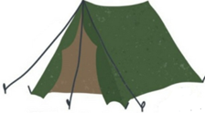 | 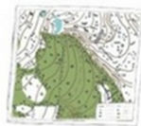
 |  | 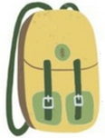
 | 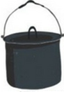 | 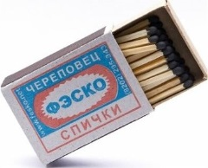

6) Найди поэта, которому принадлежат эти «летние» строки.

Ох, лето красное! Любил бы я тебя,
Когда б не зной, да пыль, да комары, да мухи.

А. Пушкин А. Фет Ф. Тютчев С. Есенин

Зреет рожь над жаркой нивой,
И от нивы и до нивы
Гонит ветер прихотливый
Золотые переливы.

А. Пушкин А. Фет Ф. Тютчев С. Есенин

Хочешь поглядеть на лето?
В лес пускают без билета.
Приходи! Грибов и ягод
Столько — не собрать и за год!

С. Маршак А. Барто С. Михалков Я. Аким

7) Лето - пора цветения растений. Напиши названия этих цветущих растений.
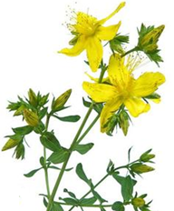 | 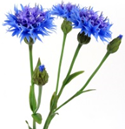
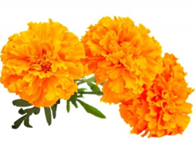 | 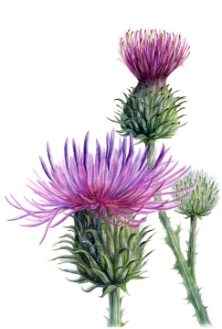

8) Напиши, какое из растений, изображенных выше, лишнее. Укажите, почему оно лишнее.

9) Летом животные заняты воспитанием своих детёнышей. Соедини линией животное и название его детёныша.

телёнок | жеребёнок | котёнок | ягнёнок | щенок
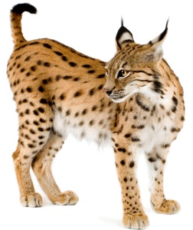 |  | 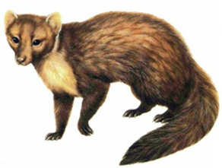
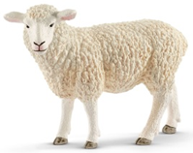
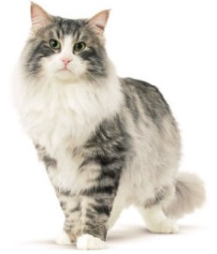 | 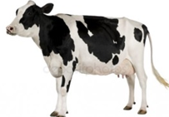 |  | 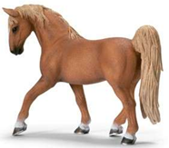

10) Найди пару. Проведи соединительную линию.

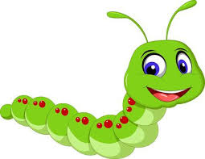
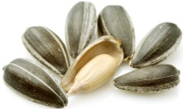 | 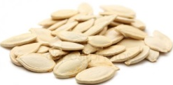 | 